РЕСПУБЛИКА ТАТАРСТАН  СОВЕТ АЛЬКЕЕВСКОГО  МУНИЦИПАЛЬНОГО РАЙОНА  422870, с.Базарные Матаки,  ул. С.Крайнова, д.58 | 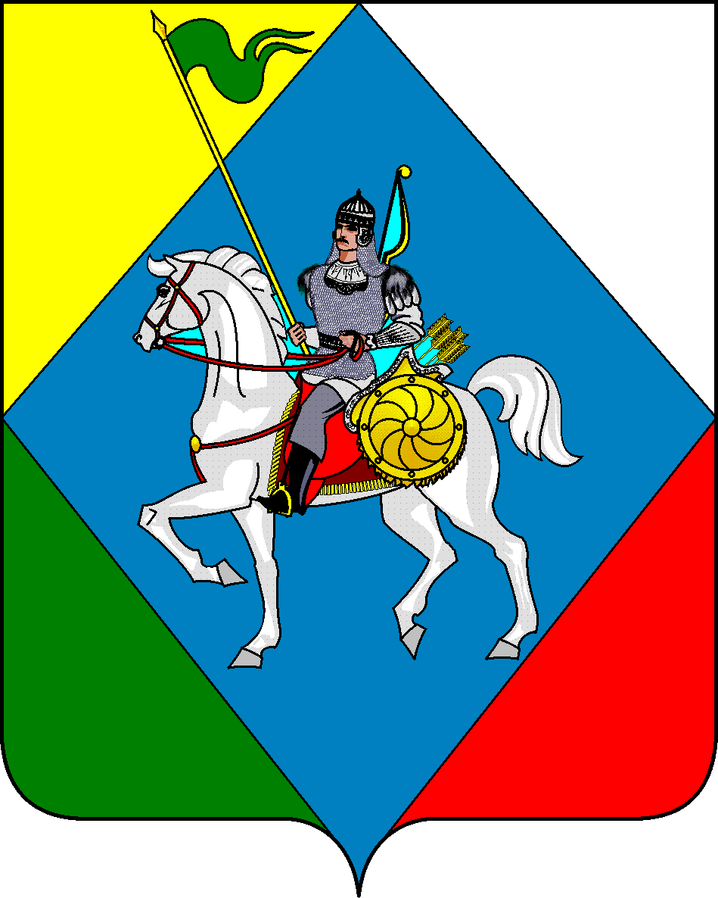 | ТАТАРСТАН РЕСПУБЛИКАСЫ  ӘЛКИ МУНИЦИПАЛЬ РАЙОНЫ  СОВЕТЫ  422870, РТ Базарлы Матак авылы,  С. Крайнов ур., 58
Телефон: (84346) 20-0-26, 21-0-48, факс: (84346) 21-7-57. E-mail: alkay@tatar.ru, сайт: alkeevskiy.tatarstan.ru.
РЕШЕНИЕ КАРАР
с.Базарные Матаки

от 16 декабря 2024 года № 314

Об отсутствии необходимости
подготовки генеральных планов
в восьми сельских поселениях
Алькеевского муниципального района
Республики Татарстан

В соответствии с пунктом 6 статьи 18 Градостроительного кодекса Российской Федерации, в связи с тем, что на территории восьми сельских поселений Алькеевского муниципального района Республики Татарстан не предполагается изменение существующего использования территорий этих поселений, и отсутствуют утвержденные программа комплексного социально-экономического развития и схемами территориального планирования Республики Татарстан и Алькеевского муниципального района не предусмотрено размещение объектов федерального, регионального и местного значения, Совет Алькеевского муниципального района Республики Татарстан РЕШИЛ:
1. Признать отсутствие необходимости в разработке генеральных планов восьми сельских поселениях Алькеевского муниципального района Республики Татарстан согласно приложению.
2. Установить, что действие настоящего решения распространяется на правоотношения, возникшие с «01» января 2025 года.
3. Опубликовать настоящее решение на официальном сайте Алькеевского муниципального района и на официальном портале правовой информации Республики Татарстан.
4. Контроль за исполнением настоящего решения возложить на руководителя Исполнительного комитета Алькеевского муниципального района Р.Х. Мурадымова

Председатель Совета,
Глава Алькеевского
муниципального района А.Ф.Никошин

Приложение к решению Совета Алькеевского муниципального района от 16.12.2024 г. № 314

Перечень сельских поселений, границы населенных пунктов которых необходимо установить через внесение изменений в схему территориального планирования Алькеевского муниципального района

№№  п/п | Наименование сельских поселений | Наименование населенных пунктов
1 | Борискинское | село Борискино  деревня Новое Ямкино  село Старое Ямкино
2 | Старокамкинское | село Старое Камкино
3 | Староматакское | деревня Верхние Матаки  село Новая Сихтерма
4 | Старосалмановское | село Новый Баллыкуль
5 | Старочелнинское | село Новые Челны
6 | Чувашско-Бродское | село Чувашский Брод  деревня Сушка
7 | Шибашинское | деревня Мулланур Вахитово
8 | Юхмачинское | село Юхмачи

